مشروع منصة حجز القاعات

## الفهرس

الفصل الأول: الجوانب التمهيدية للمشروع
1.1 المقدمة
1.2 مشكلة البحث
1.3 أهمية المشروع
1.4 رؤية المشروع
1.5 رسالة المشروع
1.6 أهداف المشروع

الفصل الثاني: الإطار النظري والدراسات السابقة
2.1 تمهيد
2.2 الدراسات السابقة
2.2.1 المنصات العالمية لحجز المساحات والقاعات
2.2.2 منصات عربية لحجز القاعات والخدمات
2.3 التحليل المقارن
2.4 الفجوة البحثية
2.5 الإطار النظري
2.5.1 أنظمة المعلومات
2.5.2 قواعد البيانات العلائقية
2.5.3 معمارية MVC
2.5.4 إطار العمل البرمجي Laravel
2.5.5 أمن المعلومات
2.5.6 مفهوم العربون كآلية لتقليل المخاطر
2.6 خلاصة الفصل

الفصل الثالث: تحليل وتصميم النظام
3.1 التحليل
3.2 دراسة النظام الحالي
3.2.1 عيوب النظام الحالي
3.3 وصف النظام المقترح
3.4 أصحاب المصلحة
3.5 المتطلبات الوظيفية
3.6 المتطلبات غير الوظيفية
3.6.1 الأمان
3.6.2 الأداء
3.6.3 سهولة الاستخدام
3.6.4 الاعتمادية
3.7 تحليل العمليات
3.8 نموذج حالات الاستخدام
3.9 تحليل قاعدة البيانات
3.9.1 نموذج الكيانات والعلاقات
3.10 قيود النظام وافتراضاته
3.11 ملخص الفصل

قائمة الجداول
- جدول (2.1): التحليل المقارن بين النظام المقترح والأنظمة العالمية والعربية.
- جدول (3.1): هيكل كيان `halls` (القاعات).
- جدول (3.2): هيكل كيان `bookings` (الحجوزات).

الفصل الأول: الجوانب التمهيدية للمشروع

1.1 المقدمة

في ظل الطفرة المعلوماتية الكبرى والتطور المتسارع الذي تشهده تقنيات الاتصال والمعلومات، انتقلت المجتمعات المعاصرة إلى عصر "الرقمنة الشاملة"، حيث لم يعد الاعتماد على الأنظمة الإلكترونية الذكية في إدارة الموارد والخدمات مجرد خيار تقني أو رفاهية مؤسسية، بل استحال ضرورة حتمية ومطلباً استراتيجياً لمواكبة ديناميكية العصر وتحقيق أقصى درجات الكفاءة التشغيلية (Laudon & Laudon, 2020). لقد أحدثت هذه الثورة التكنولوجية تغييراً جذرياً في بنية آليات العمل التقليدية، مما أدى إلى إعادة هندسة العمليات الإدارية في مختلف القطاعات، وظهور حلول رقمية مبتكرة تتجاوز الحدود الجغرافية والزمنية، وتسهم بشكل فعال في تقليص الاعتماد على التدخل البشري اليدوي، والحد من الأخطاء الإجرائية، وتعزيز منظومة الأداء المؤسسي من حيث السرعة والدقة والشفافية.

إن التحول الرقمي لا يقتصر فقط على استبدال الورق بالشاشات، بل هو فلسفة تهدف إلى خلق بيئة عمل تفاعلية تضمن تدفق البيانات بسلاسة وأمان. وضمن هذا السياق الحيوي، تبرز الحاجة الملحة لتطوير منصات خدمية ذكية قادرة على تنظيم الموارد المتاحة بشكل أمثل. وانطلاقاً من هذا التوجه العالمي والمحلي نحو الأتمتة، يأتي مشروعنا المتمثل في "تصميم وتطوير نظام إلكتروني متكامل لحجز وإدارة القاعات". هذا المشروع لا يعد مجرد أداة برمجية للتنظيم، بل هو منصة تقنية تهدف إلى صياغة نموذج عمل حديث يربط بين مزودي الخدمة والمستفيدين في بيئة رقمية موثوقة.

يسعى النظام المقترح إلى معالجة كافة الثغرات التي تعتري أنظمة الحجز التقليدية، من خلال تقديم حلول تقنية ذكية تتضمن أتمتة دورة الحجز كاملة، بدءاً من استعراض المواعيد المتاحة وصولاً إلى التأكيد الفوري. وما يميز هذا العمل هو تبنيه لنموذج أمان مبتكر يرتكز على بروتوكولات التحقق من الهوية الرقمية، ودمج بوابات الدفع الإلكتروني لتحصيل العربون، مما يضمن جدية التعاقد ويقلل من مخاطر الهدر الزمني والمادي.

وقد تمت صياغة وتطوير هذا المشروع كجزء أصيل من مسيرتنا الأكاديمية في كلية الدلتا للعلوم والتكنولوجيا، ليكون بمثابة الجسر الرابط بين النظريات العلمية التي تلقيناها في قاعات الدراسة وبين التطبيق العملي الواقعي في سوق العمل البرمجي. إن هذا المشروع يجسد قدرتنا كباحثين ومطورين على توظيف أحدث التقنيات البرمجية، ولغات البرمجة المتطورة، وهيكلة قواعد البيانات المعقدة، في سبيل إيجاد حلول جذرية للمشكلات الواقعية، وبناء أنظمة تتسم بالمرونة، وقابلية التوسع، وسهولة الاستخدام، بما يتماشى مع رؤية الدولة نحو التحول الرقمي الشامل.

1.2 مشكلة البحث

على الرغم من القفزات النوعية التي حققها العالم في مجال تقنية المعلومات، إلا أن قطاعاً عريضاً من المؤسسات والمنشآت الخدمية لا يزال يرزح تحت وطأة الأنظمة التقليدية شبه اليدوية في إدارة مواردها الحيوية، ولا سيما في ملف حجز وإدارة القاعات والمرافق. إن الاعتماد على السجلات الورقية، أو المراسلات الهاتفية المشتتة، أو حتى الجداول الإلكترونية المنعزلة (مثل ملفات Excel غير المترابطة)، لم يعد يواكب حجم الطلب المتزايد ولا الدقة المطلوبة في بيئة العمل المعاصرة.

إن هذه الممارسات التقليدية خلقت فجوة تنظيمية أدت إلى بروز جملة من المعوقات والتحديات الجوهرية التي تعيق الكفاءة الإنتاجية، ويمكن رصد وتحليل أبرز هذه الإشكاليات فيما يلي:

1. معضلة ازدواجية الحجوزات وتضارب الأجندة الزمنية: نتيجة لغياب قاعدة بيانات مركزية موحدة (Centralized Database) تعمل بمبدأ التزامن اللحظي (Real-time Synchronization)، مما يؤدي غالباً إلى وقوع أخطاء فادحة في تخصيص القاعة ذاتها لأكثر من جهة في آن واحد، وهو ما يسبب إرباكاً إدارياً وحرجاً مؤسسياً بالغاً.
2. ضبابية الرؤية وفقدان التحديث اللحظي: يعاني متخذ القرار أو العميل من عدم القدرة على استقراء الحالة التشغيلية للقاعات بشكل فوري، حيث يتطلب معرفة مدى توفر مرفق معين سلسلة من الاتصالات البشرية الطويلة، مما يفرغ العملية الإدارية من مرونتها المطلوبة.
3. ترهل الإجراءات الإدارية وهدر الموارد الزمنية: تستهلك عمليات الحجز، والتعديل، أو حتى الإلغاء، دورة مستندية طويلة ومعقدة تعتمد على العنصر البشري بشكل كلي، مما يؤدي إلى بطء الاستجابة وضياع فرص استثمار القاعات في أوقات الذروة.
4. هشاشة البيانات وغياب المرجعية الإحصائية: إن غياب التوثيق الرقمي المنظم يجعل من عملية استخراج تقارير الأداء أو الإحصائيات الدورية أمراً في غاية الصعوبة، مما يحرم الإدارة من أدوات التخطيط الاستراتيجي المبني على معطيات رقمية دقيقة حول نسب الإشغال ومعدلات الاستخدام.
5. ارتفاع معدلات الخطأ البشري وفقدان البيانات: تظل الأنظمة اليدوية عرضة دائماً للسهو، أو التلف، أو فقدان الطلبات الورقية، بالإضافة إلى إمكانية إساءة تسجيل المواعيد أو البيانات الشخصية للمستفيدين، مما يزعزع الثقة في النظام الإداري ككل.
6. غياب ضمانات الجدية والهدر المالي: تفتقر الطرق التقليدية لآلية تقنية تلزم العميل بجدية الحجز، حيث يسهل إلغاء المواعيد في اللحظات الأخيرة دون وجود نظام "العربون الرقمي" أو "التوثيق الهوياتي"، مما يتسبب في تعطيل القاعات وحرمان مستفيدين آخرين منها دون أي عائد تعويضي للمؤسسة.

تأسيساً على ما سبق، نجد أن الحاجة لم تعد ترفاً بل أصبحت ضرورة قصوى لابتكار منصة رقمية متكاملة تعمل كمنظومة ذكية (Smart Management System). نظام يرتكز على واجهات برمجية متطورة تضمن سلاسة الاستخدام، وتوفر أقصى درجات الأمان من خلال بوابات الدفع الإلكتروني والتحقق من الهوية، ليكون الحل الجذري والنهائي لكافة الإشكاليات التنظيمية المذكورة، وهو ما يسعى مشروعنا الحالي لتحقيقه بكل كفاءة واقتدار.

1.3 أهمية المشروع

تكمن أهمية هذا المشروع في كونه يقدم حلاً تقنيًا متكاملًا لمشكلة تنظيمية قائمة، ويحقق فوائد متعددة على المستوى العملي والتطبيقي:

- الانتقال من الإدارة التقليدية إلى الرقمية: يسهم في رفع الكفاءة التشغيلية للمؤسسات من خلال أتمتة العمليات الروتينية.
- تقليل الأخطاء البشرية: عبر أتمتة العمليات الحسابية والإجرائية والتحقق من تضارب المواعيد بشكل لحظي.
- توفير الوقت والجهد: لكل من المستخدمين (طالبي الحجز) والإدارة (المراجعين والمشرفين) من خلال واجهة رقمية موحدة ومتاحة على مدار الساعة.
- تعزيز الشفافية والموثوقية: من خلال توثيق جميع العمليات والطلبات في قاعدة بيانات مركزية، وإتاحة متابعة حالة الطلب للمستخدم.
- ضمان جدية الحجوزات: من خلال نظام العربون الجزئي (10%)، مما يقلل من ظاهرة الإلغاءات غير المبررة ويحسن من استغلال الموارد.
- دعم توجهات التحول الرقمي: في المؤسسات التعليمية والخدمية بما يتوافق مع رؤية مصر الرقمية 2030.
- قابلية التوسع: يمثل المشروع نواة صلبة يمكن تطويرها مستقبلًا لإضافة خدمات أكثر تقدمًا مثل الدفع الإلكتروني المباشر والإشعارات الفورية.

1.4 رؤية المشروع

أن يكون النظام منصة رقمية رائدة في إدارة وتنظيم حجز القاعات، تقدم تجربة استخدام احترافية، آمنة، وفعّالة، وقابلة للتطوير لتلبية احتياجات مختلف المؤسسات الأكاديمية والخدمية والتجارية.

1.5 رسالة المشروع

تطوير نظام إلكتروني متكامل يتيح إدارة عمليات حجز القاعات بكفاءة عالية، من خلال توفير بيئة رقمية منظمة تعتمد على الدقة، السرعة، وسهولة الاستخدام. يلتزم النظام بأعلى معايير أمن المعلومات لحماية بيانات المستخدمين، ويسهم في تحسين جودة الخدمات المقدمة عبر نموذج تشغيلي يجمع بين الأتمتة والرقابة الإدارية.

# الفصل الثاني: الإطار النظري والدراسات السابقة

2.1 تمهيد

مع تسارع وتيرة التحول الرقمي، أصبحت أنظمة الحجز الإلكتروني أداة حيوية لإدارة الموارد والخدمات. يهدف هذا الفصل إلى استعراض تحليلي نقدي لأبرز النماذج التطبيقية في مجال الحجز الإلكتروني على المستويين العالمي والعربي، لتحديد نقاط قوتها وضعفها، واستخلاص الفجوة البحثية التي يسعى مشروعنا لسدها. كما يعرض الفصل الأسس النظرية والتقنيات الأساسية التي بني عليها النظام المقترح، مما يؤسس لمرحلة التحليل والتصميم في الفصل التالي.

-

2.2 الدراسات السابقة

2.2.1 المنصات العالمية لحجز المساحات والقاعات

أولاً: منصة Regus
تُعد شركة Regus من أبرز اللاعبين العالميين في توفير مساحات العمل المرنة وحجز قاعات الاجتماعات. تقدم المنصة نظامًا إلكترونيًا متكاملًا يتيح حجز قاعات في آلاف المواقع حول العالم.
- الخصائص والميزات:
- عرض تفصيلي للقاعات يشمل السعة، السعر، والصور.
- حجز فوري مع إمكانية الدفع الإلكتروني الكامل.
- إدارة الحجوزات عبر حسابات مستخدمين شخصية.
- التحليل النقدي:
- الإيجابيات: نظام احترافي للغاية يوفر تجربة مستخدم سلسة للشركات الكبرى.
- السلبيات: يعتمد كليًا على الدفع الإلكتروني الكامل، وهو نموذج قد لا يناسب الأفراد أو المؤسسات الصغيرة في بيئات تفضل الدفع النقدي أو الجزئي. كما أنه لا يدعم نموذج العربون الجزئي الذي يضمن الجدية مع الحفاظ على مرونة للحاجز.

ثانيًا: منصة Eventbrite
منصة عالمية رائدة في إدارة الفعاليات وبيع التذاكر إلكترونيًا، تتيح للمنظمين إنشاء صفحات لفعالياتهم وبيع تذاكر للمشاركين، ويمكن استخدامها لحجز أماكن في بعض الفعاليات.
- الخصائص والميزات:
- نظام دفع إلكتروني متكامل ومتنوع.
- أدوات تسويقية وتقارير تحليلية متقدمة.
- إدارة شاملة للفعالية من الدعوة إلى التذاكر.
- التحليل النقدي:
- الإيجابيات: مرونة عالية في إدارة أنواع مختلفة من الفعاليات، مع تقارير تحليلية قوية.
- السلبيات: مصممة أساسًا للفعاليات وليس لحجز القاعات المؤسسية المتكررة. تعتمد على بوابات دفع دولية قد تشكل عائقًا في البيئات المحلية، وتفتقر إلى مراجعة بشرية يدوية للطلبات، وهو أمر ضروري في بعض المؤسسات لضمان التوافق مع اللوائح الداخلية.

2.2.2 منصات عربية لحجز القاعات والخدمات

أولاً: منصة "قاعة"
منصة سعودية متخصصة في عرض وحجز قاعات المناسبات والمؤتمرات في المملكة العربية السعودية، تهدف إلى تسهيل البحث عن القاعة المناسبة.
- الخصائص والميزات:
- عرض صور تفصيلية وأسعار للقاعات.
- تصنيف القاعات حسب المنطقة والسعة والسعر.
- التواصل مع مالكي القاعات عبر المنصة.
- التحليل النقدي:
- الإيجابيات: تركز على السوق المحلي وتلبي احتياجات الباحثين عن قاعات مناسبات.
- السلبيات: تعتمد غالبًا على التواصل المباشر أو طلب مبدئي، دون نظام دفع جزئي إلكتروني مدمج. يتم إتمام الحجز النهائي خارج المنصة، مما يضعف التوثيق ويضيع فرص تحقيق إيرادات للمنصة.

ثانيًا: منصة "مناسبتي"
منصة عربية تعمل في عدة دول لعرض قاعات الأفراح والمناسبات، وتتيح خيارات متعددة للمستخدمين.
- الخصائص والميزات:
- عرض القاعات مع التقييمات والمراجعات من المستخدمين السابقين.
- إمكانية تقديم طلب حجز مبدئي.
- التحليل النقدي:
- الإيجابيات: تقييمات المستخدمين تضيف مصداقية للقاعات.
- السلبيات: تفتقر إلى نظام تحقق متقدم من الهوية، مما قد يسمح بحجوزات غير جادة. يعتمد نموذجها على الاتفاق خارج المنصة، دون نظام عربون إلكتروني.

ثالثًا: منصة ReserveOut
منصة إماراتية رائدة في حجز الطاولات في المطاعم إلكترونيًا.
- الخصائص والميزات:
- حجز مباشر وفوري للمطاعم.
- تأكيد فوري للحجز.
- عرض قوائم الطعام وأسعارها.
- التحليل النقدي:
- الإيجابيات: تجربة مستخدم سريعة وسلسة مع تكامل جيد مع المطاعم.
- السلبيات: لا تعالج الإلغاءات اللحظية ماليًا، إذ لا تتطلب معظم الحجوزات دفعًا مسبقًا، مما قد يكبد المطاعم خسائر.

-

2.3 التحليل المقارن

من خلال دراسة وتحليل الأنظمة السابقة، يمكن استخلاص الجدول المقارن التالي الذي يوضح موقع النظام المقترح:

جدول (2.1): التحليل المقارن بين النظام المقترح والأنظمة العالمية والعربية

| العنصر | الأنظمة العالمية | الأنظمة العربية | النظام المقترح |
|
| آلية الدفع | دفع كامل إلكتروني | غالبًا غير مدمج / يدوي | دفع عربون + رفع إيصال |
| التحقق من الهوية | حساب مستخدم فقط | غالبًا لا يوجد | رقم قومي + صورة البطاقة |
| مراجعة الحجز | تلقائي بالكامل | يدوي خارج المنصة | مراجعة إدارية داخلية |
| ملاءمة البيئة المحلية | متوسطة | عالية | عالية جدًا |
| ضمان جدية الحجز | عالٍ | منخفض | متوسط/مرتفع |

-

2.4 الفجوة البحثية

أظهرت الدراسة التحليلية فجوة واضحة بين نموذجين رئيسيين:

- النموذج العالمي: يعتمد على الدفع الكامل والأتمتة البحتة، مناسب للأسواق المتقدمة، لكنه قد لا يتناسب مع ثقافة المؤسسات المحلية التي تحتاج رقابة بشرية وتفضل نماذج دفع مرنة.
- النموذج العربي: يركز على عرض القاعات والتواصل، لكنه يفتقر إلى توثيق الهوية، ونظام عربون منظم، ومراجعة إدارية متكاملة ضمن المنصة نفسها.

تتمثل الفجوة في عدم وجود نظام يجمع بين مزايا الأتمتة الرقمية (عرض القاعات، التحقق من التوفر) والرقابة الإدارية (مراجعة الطلبات)، مع تطبيق آلية عربون جزئي وتحقق متقدم من الهوية، ليلبي احتياجات المؤسسات المحلية بشكل متوازن.

-

2.5 الإطار النظري

2.5.1 أنظمة المعلومات
يعتمد النظام على مفهوم نظام المعلومات المتكامل، الذي يجمع العناصر (مدخلات، معالجة، مخرجات، تغذية راجعة) لدعم اتخاذ القرار والرقابة. في مشروعنا:
- المدخلات: بيانات المستخدم، صورة البطاقة، إيصال الدفع.
- المعالجة: التحقق من صحة البيانات، حساب العربون، فحص التوفر.
- المخرجات: تأكيدات الحجز، إشعارات للمستخدم، تقارير للإدارة.
- التخزين: قاعدة بيانات آمنة.

2.5.2 قواعد البيانات العلائقية

لضمان سلامة البيانات ومنع التكرار، اعتمدنا نموذجًا علائقيًا (Relational Model) ينظم البيانات في جداول مترابطة عبر مفاتيح أساسية (Primary Keys) وخارجية (Foreign Keys)، مصممًا وفق نموذج الكيانات والعلاقات (ER Model).

2.5.3 معمارية MVC

تم تطوير النظام بنمط Model-View-Controller (MVC) لفصل منطق العمل عن واجهة العرض:
- النموذج (Model): مسؤول عن التفاعل مع قاعدة البيانات ومنطق الأعمال.
- العرض (View): مسؤول عن عرض البيانات للمستخدم (واجهة المستخدم).
- وحدة التحكم (Controller): تستقبل الطلبات من المستخدم، وتنسق التفاعلات بين النموذج والعرض.
يساهم هذا الفصل في سهولة الصيانة والتطوير المستقبلي للنظام.

2.5.4 إطار العمل البرمجي Laravel

اختير Laravel (القائم على PHP) لتسريع التطوير وتعزيز الأمان، لدعمه المدمج لنمط MVC ولأدواته القوية مثل:
- Eloquent ORM: لتبسيط التعامل مع قاعدة البيانات بمنهجية كائنية.
- Blade Templating Engine: لإنشاء واجهات ديناميكية وقابلة لإعادة الاستخدام.
- نظام التوجيه (Routing) والـ Middleware: لإدارة الصلاحيات والحماية من الهجمات (مثل CSRF، XSS، SQL Injection).
- أنظمة المصادقة والتحقق المدمجة.

2.5.5 أمن المعلومات
أولينا الأمان أولوية قصوى نظرًا لتعامل النظام مع بيانات حساسة، وذلك عبر:
- تشفير البيانات: تشفير الرقم القومي في قاعدة البيانات.
- تخزين آمن للملفات: رفع الصور والإيصالات إلى مجلدات محمية بصلاحيات صارمة، مع تغيير أسماء الملفات عشوائيًا.
- الـ Middleware: لحظر الوصول غير المصرح به إلى لوحات التحكم والمسارات الحساسة.
- التحقق من المدخلات (Validation): التأكد من صحة وتطابق جميع البيانات المدخلة من قبل المستخدم.

2.5.6 مفهوم العربون كآلية لتقليل المخاطر

يقدم العربون الجزئي (10%) حلاً وسطيًا وفعالاً لتقليل المخاطر المالية والإدارية الناتجة عن الإلغاءات، حيث:
- يقلل الإلغاءات غير الجادة: بفرض تكلفة رمزية على الإلغاء.
- يضمن الجدية: يظهر التزام العميل بالحجز.
- يوفر تعويضًا رمزيًا: للمؤسسة في حال الإلغاء المتأخر.
- متوازنًا: بين نموذج الدفع الكامل (الصارم) والحجز المجاني (غير الملزم).

2.6 خلاصة الفصل

استعرض هذا الفصل نماذج عالمية وعربية لأنظمة الحجز الإلكتروني، مع تقديم تحليل نقدي لكل منها، مما أبرز وجود فجوة في السوق المحلي تتمثل في دمج الأتمتة والرقابة مع آلية العربون والتحقق المتقدم من الهوية. كما تم عرض الأسس النظرية التي يقوم عليها المشروع، بدءًا من مفاهيم أنظمة المعلومات وقواعد البيانات وصولاً إلى تقنيات التطوير (Laravel, MVC) وأمن المعلومات، مما يؤسس لفهم متكامل لمرحلة التحليل والتصميم في الفصل التالي.

الفصل الثالث: تحليل وتصميم النظام

3.1 التحليل

تُعد مرحلة تحليل النظام حجر الزاوية في دورة حياة تطوير البرمجيات، حيث ينتقل فيها المشروع من الفكرة إلى فهم عميق ودقيق للمشكلة المستهدفة. يتم في هذه المرحلة تحديد جميع متطلبات النظام بشكل واضح وشامل، مع تحليل احتياجات المستخدمين النهائيين. يُهدف ذلك إلى وضع أساس منطقي متين يدعم مرحلة التصميم والبرمجة اللاحقة، مما يضمن بناء نظام يلبي التوقعات ويحل المشكلات بفعالية.

-

3.2 دراسة النظام الحالي

لإدراك قيمة النظام المقترح، يجب أولاً فهم القصور في الأنظمة الحالية التي تعتمد عليها العديد من المؤسسات لإدارة حجوزات القاعات، والتي غالباً ما تكون تقليدية أو شبه تقليدية، مثل:

- الاعتماد على السجلات الورقية: تسجيل الحجوزات في دفاتر أو استمارات، مما يعرضها للتلف والفقدان ويُصعّب البحث والتعديل.
- استخدام جداول إلكترونية غير مترابطة: مشاركة ملف واحد (مثل Excel) بين مسؤولين متعددين، مما يؤدي إلى تضارب في التعديلات وفقدان الإصدارات.
- التأكيد عبر وسائل غير موثقة: الاعتماد على مكالمات هاتفية أو رسائل نصية دون سجل موحد، مما يُسهل نسيان التفاصيل أو حدوث نزاعات.

3.2.1 عيوب النظام الحالي

تتجلى عيوب هذه الأنظمة في النقاط الرئيسية التالية:
1. تضارب الحجوزات: العيب الأبرز، حيث يحجز أشخاص متعددون نفس القاعة في الوقت ذاته بسبب غياب التحقق الفوري والمركزي.
2. فقدان البيانات: صعوبة استرجاع السجلات القديمة أو البيانات المرتبطة بحجز معين.
3. إهدار الوقت والجهد: إجراءات يدوية تستنزف وقت الموظفين والمستخدمين (اتصالات متكررة، مراجعات ورقية).
4. تكرار الإلغاءات غير الجادة: غياب أي تكلفة للإلغاء يشجع على الحجوزات غير الملتزمة، محرماً آخرين من الاستخدام.
5. ضعف التوثيق المالي: صعوبة تتبع المدفوعات والمرتبطة بكل حجز دون وجود إيصالات إلكترونية موحدة.
6. انعدام الشفافية: عدم قدرة المستخدمين على الوصول إلى معلومات محدثة عن توفر القاعات أو متابعة حالة طلباتهم.

3.3 وصف النظام المقترح

يُعد النظام المقترح منصة ويب متكاملة تهدف إلى أتمتة حجز القاعات وإدارتها بالكامل. يعتمد النظام على تقديم طلب حجز إلكتروني يشمل البيانات اللازمة والمستندات الداعمة، يليها مراجعة إدارية يدوية. تتكون الخطوات الرئيسية من:

1. استعراض القاعات: تصفح القاعات المتاحة مع تفاصيلها الكاملة (السعة، السعر، الصور، الوصف).
2. تقديم طلب الحجز: اختيار القاعة المطلوبة، وتحديد التاريخ ووقت البدء والانتهاء.
3. التحقق من التوفر: فتح المجال للخطوة التالية فقط إذا كان الوقت المحدد متاحًا.
4. إدخال البيانات الشخصية: الاسم الكامل، رقم الهاتف، والرقم القومي.
5. التحقق من الهوية: رفع صورة البطاقة الشخصية.
6. حساب العربون: حساب تلقائي لقيمة العربون (10% من إجمالي السعر) وعرضها للمستخدم.
7. إثبات الدفع: رفع صورة إيصال تحويل العربون.
8. تسجيل الطلب: حفظ الطلب في قاعدة البيانات بحالة "قيد المراجعة" (Pending).
9. المراجعة الإدارية: عرض الطلب في لوحة التحكم الخاصة بالإدارة، مع إمكانية اتخاذ قرار بالقبول أو الرفض (مع إضافة سبب الرفض إن لزم).
10. إشعار المستخدم: في حالة القبول، تتحول حالة الحجز إلى "مؤكد" (Confirmed) ويتم إشعار المستخدم. وفي حالة الرفض، تتحول إلى "مرفوض" (Rejected) مع إشعار يوضح السبب.
تم تطوير النظام باستخدام إطار العمل Laravel وفق نمط MVC لتعزيز التنظيم، سهولة الصيانة، وإمكانية التوسع.

3.4 أصحاب المصلحة

يشمل النظام أصحاب مصلحة رئيسيين، هم:

- الزوار/العملاء (المستخدمون غير المسجلين): يمكنهم تصفح القاعات وتقديم طلبات الحجز ومتابعة حالتها عبر واجهة بسيطة.
- إدارة القاعات (المسؤولون): هم المشرفون على النظام، ولهم صلاحية الدخول إلى لوحة التحكم لمراجعة الطلبات، وإدارة القاعات (إضافة، تعديل، حذف)، وعرض التقارير.
- فريق الدعم الفني: القائمون على صيانة وتطوير النظام وضمان استمراريته.
- الإدارة العليا: الجهة التي تتابع التقارير والإحصائيات لاتخاذ القرارات الاستراتيجية.

3.5 المتطلبات الوظيفية

تشمل المتطلبات الوظيفية الخدمات والوظائف الأساسية التي يجب أن يقدمها النظام:

- إدارة القاعات: إضافة، تعديل، حذف، أو تغيير حالة القاعات (متاحة، صيانة، محجوزة) من خلال لوحة التحكم.
- عرض القاعات: عرض قائمة بكافة القاعات المتاحة مع إمكانية تصفيتها والبحث فيها، وعرض صفحة تفاصيل منفصلة لكل قاعة تتضمن الصور والبيانات الكاملة.
- التحقق من التوفر: فحص تلقائي لقاعدة البيانات للتأكد من عدم وجود حجوزات متداخلة (Overlapping) لنفس القاعة في نفس التاريخ والوقت.
- تقديم طلب الحجز: توفير نموذج إلكتروني متكامل لإدخال جميع البيانات الشخصية المطلوبة.
- رفع المستندات: دعم خاصية رفع ملفات (صور) لصورة البطاقة الشخصية وإيصال الدفع، مع التحقق من صيغة الملف وحجمه.
- حساب العربون: حساب وعرض قيمة العربون تلقائيًا (10% من إجمالي السعر) بناءً على بيانات الحجز.
- إدارة الطلبات: عرض جميع طلبات الحجز في لوحة التحكم مع إمكانية تصفيتها حسب الحالة، وعرض تفاصيل كل طلب، وتغيير حالته (قبول/رفض) مع إمكانية إضافة ملاحظات.
- الإشعارات: عرض رسائل تأكيد للمستخدم بعد تقديم الطلب، وإشعار بنتيجة الطلب (قبول/رفض).
- حفظ السجلات: تخزين آمن ومنظم لجميع بيانات القاعات والحجوزات والملفات المرفوعة.

-

3.6 المتطلبات غير الوظيفية

تحدد هذه المتطلبات خصائص النظام وأداءه العام وجودته.

3.6.1 الأمان
- تشفير البيانات الحساسة: تشفير حقل الرقم القومي في قاعدة البيانات.
- حماية الملفات: تخزين آمن للصور والإيصالات خارج النطاق المباشر للويب (public directory)، مع صلاحيات قراءة محدودة.
- الصلاحيات: تقييد الوصول إلى لوحة التحكم والمسارات الحساسة باستخدام Middleware للمصرح لهم فقط.
- الحماية من الهجمات: تفعيل آليات الحماية المدمجة في Laravel ضد CSRF, XSS, و SQL Injection.
- التحقق من المدخلات: التحقق من صحة وتطابق جميع البيانات المدخلة من قبل المستخدم على جانبي العميل (Client-side) والخادم (Server-side).

3.6.2 الأداء
- سرعة الاستجابة: يجب أن تكون أوقات تحميل الصفحات والاستجابة لطلبات المستخدم سريعة (في حدود ثوانٍ قليلة).
- قابلية التوسع: يجب أن يكون قادرًا على استيعاب عدد متزايد من المستخدمين والطلبات دون تدهور ملحوظ في الأداء.

3.6.3 سهولة الاستخدام
- واجهة بديهية: تصميم واجهات بسيطة وسهلة الفهم، بحيث لا يحتاج المستخدم إلى دليل معقد لاستخدامها.
- خطوات منطقية: تسلسل واضح وممنهج لخطوات عملية الحجز.
- توافق الأجهزة (Responsive Design): عمل النظام بشكل سليم وجذاب على مختلف الأجهزة (حواسيب مكتبية، أجهزة لوحية، هواتف ذكية).

3.6.4 الاعتمادية
- استقرار النظام: يجب أن يعمل النظام بشكل مستمر دون انقطاعات مفاجئة أو أعطال متكررة.
- سلامة البيانات: ضمان حماية البيانات من الفقدان أو التلف من خلال آليات النسخ الاحتياطي المناسبة.

-

3.7 تحليل العمليات

لتوضيح سير العمل، إليك الخطوات التفصيلية لعملية الحجز الرئيسية:

1. بداية العملية: دخول المستخدم إلى الموقع الإلكتروني.
2. اختيار القاعة: تصفح قائمة القاعات واختيار القاعة المناسبة بالضغط على "حجز".
3. تحديد الموعد: إدخال التاريخ المطلوب، ووقت البدء، ووقت الانتهاء.
4. التحقق من التوفر:
- إذا كانت القاعة غير متاحة في هذا الموعد: ظهور رسالة خطأ تطلب من المستخدم اختيار موعد آخر.
- إذا كانت القاعة متاحة : الانتقال إلى الخطوة التالية.
5. إدخال البيانات الشخصية: تعبئة نموذج البيانات (الاسم، الهاتف، الرقم القومي).
6. حساب وعرض العربون: يقوم النظام بحساب المدة وعرض إجمالي السعر وقيمة العربون (10%) تلقائيًا.
7. رفع المستندات المطلوبة: رفع صورة البطاقة الشخصية وصورة إيصال تحويل العربون.
8. إرسال الطلب: الضغط على زر "إرسال الطلب" لحفظه في قاعدة البيانات بحالة "قيد المراجعة".
9. إشعار باستلام الطلب: ظهور رسالة تأكيد للمستخدم تفيد باستلام الطلب وأنه بانتظار المراجعة.
10. مراجعة الإدارة: قيام المسؤول بتسجيل الدخول إلى لوحة التحكم، وعرض تفاصيل الطلب، واتخاذ أحد القرارين:
- قبول الطلب: تغيير الحالة إلى "مقبول" وإرسال إشعار تأكيد للمستخدم.
- رفض الطلب: تغيير الحالة إلى "مرفوض" مع إدخال سبب الرفض وإرسال إشعار بذلك للمستخدم.
11. نهاية العملية: استلام المستخدم للإشعار النهائي بحالة طلبه.

-

3.8 نموذج حالات الاستخدام

يُلخص التفاعل بين الممثلين (Actors) والنظام (System) في الحالات التالية:

- الممثل: زائر / عميل
- عرض القاعات.
- البحث عن القاعات أو تصفيتها.
- تقديم طلب حجز جديد.
- متابعة حالة الطلب (عبر رسالة أو رابط تتبع).

- الممثل: مسؤول
- تسجيل الدخول إلى النظام.
- إدارة القاعات (إضافة، تعديل، حذف).
- إدارة طلبات الحجز (عرض، قبول، رفض، إضافة ملاحظات).
- عرض التقارير والإحصائيات الأساسية (اختياري).

-

3.9 تحليل قاعدة البيانات

يتبع تصميم قاعدة بيانات النظام نهج قواعد البيانات العلائقية، حيث يشمل الكيانان الرئيسيان `halls` (القاعات) و `bookings` (الحجوزات). تتميز العلاقة بينهما بأنها علاقة واحد إلى متعدد (One-to-Many)، إذ يمكن لقاعة واحدة أن تكون لها عدة حجوزات، بينما يرتبط كل حجز بقاعة واحدة فقط.

3.9.1 نموذج الكيانات والعلاقات

كيان `halls` (القاعات):
جدول (3.1): هيكل كيان `halls`

| الحقل | نوع البيانات | الوصف |

| `id` | BIGINT (Primary Key) | رقم تعريف القاعة (مفتاح أساسي). |
| `name` | VARCHAR(255) | اسم القاعة. |
| `description` | TEXT | وصف القاعة ومواصفاتها. |
| `price` | DECIMAL(8,2) | سعر إيجار القاعة. |
| `capacity` | INTEGER | السعة القصوى لعدد الأشخاص. |
| `image` | VARCHAR(255) | مسار صورة القاعة. |
| `status` | ENUM('available','maintenance') | حالة القاعة (متاحة/صيانة). |
| `created_at` | TIMESTAMP | تاريخ الإنشاء. |
| `updated_at` | TIMESTAMP | تاريخ التحديث. |

كيان `bookings` (الحجوزات):
جدول (3.2): هيكل كيان `bookings`

| الحقل | نوع البيانات | الوصف |
|
| `id` | BIGINT (Primary Key) | رقم تعريف الحجز (مفتاح أساسي). |
| `hall_id` | BIGINT (Foreign Key) | رقم تعريف القاعة المحجوزة (مرتبط بجدول `halls`). |
| `full_name` | VARCHAR(255) | الاسم الكامل للحاجز. |
| `phone` | VARCHAR(20) | رقم الهاتف. |
| `national_id` | VARCHAR(255) | الرقم القومي (مشفر). |
| `national_id_image` | VARCHAR(255) | مسار صورة البطاقة الشخصية. |
| `booking_date` | DATE | تاريخ الحجز. |
| `start_time` | TIME | وقت بدء الحجز. |
| `end_time` | TIME | وقت انتهاء الحجز. |
| `total_price` | DECIMAL(8,2) | إجمالي سعر الحجز. |
| `deposit_amount` | DECIMAL(8,2) | قيمة العربون. |
| `deposit_receipt` | VARCHAR(255) | مسار صورة إيصال التحويل. |
| `status` | ENUM('pending','confirmed','rejected') | حالة الحجز (قيد المراجعة، مؤكد، مرفوض). |
| `admin_notes` | TEXT | ملاحظات الإدارة (مثل سبب الرفض). |
| `created_at` | TIMESTAMP | تاريخ الإنشاء. |
| `updated_at` | TIMESTAMP | تاريخ التحديث. |

3.10 قيود النظام وافتراضاته

- قيود النظام:
- الحاجة إلى اتصال إنترنت ثابت لتشغيل النظام والوصول إليه.
- الاعتماد على التحويل البنكي اليدوي ورفع الإيصال للدفع الأولي، مما يجعل تأكيد الدفع غير فوري تمامًا (يتم التحقق منه يدويًا من قبل الإدارة عند المراجعة).
- ضرورة مراجعة الإدارة لاعتماد الحجز، مما قد يُضيف فترة زمنية بين تقديم الطلب وتأكيده (تصل إلى 24-48 ساعة مثلاً).
- الاعتماد على تكوين الخادم السليم وإعدادات الأمان لضمان حماية النظام والبيانات.

- افتراضات النظام:
- صحة وحقيقية بيانات المستخدمين المدخلة (الاسم، الرقم القومي).
- قيام المستخدم بدفع العربون وتحويله إلى الحساب البنكي المعلن قبل رفع الإيصال.
- قيام الإدارة بمراجعة الطلبات المعلقة خلال إطار زمني معقول.
- توافر المعرفة الأساسية لدى القائمين على الإدارة لاستخدام لوحة التحكم (مهارات استخدام الويب).

تهدف هذه القيود والافتراضات إلى تحديد نطاق المشروع بدقة وتوضيح المتطلبات الأساسية لنجاح تطبيقه وتشغيله الفعال.

3.11 ملخص الفصل

قدم هذا الفصل تحليلاً شاملاً للنظام المقترح، بدءًا من وصف النظام الحالي وعيوبه، ثم الانتقال إلى وصف تفصيلي للنظام الجديد وأصحاب المصلحة فيه. كما تم تحديد جميع المتطلبات الوظيفية وغير الوظيفية بشكل دقيق، وتحليل سير العملية الرئيسية (Process Analysis) باستخدام مخطط انسيابي، وتحديد حالات الاستخدام (Use Cases). وأخيرًا، تم تصميم هيكل قاعدة البيانات العلائقية الذي سيعتمد عليه النظام. يُشكّل هذا التحليل والتصميم الأساس المتين الذي سيُبنَى عليه في مرحلة التنفيذ والبرمجة، لضمان أن المنتج النهائي يلبي جميع الاحتياجات المحددة ويحل المشكلات المُشخَّصة.

الفصل الثالث:المخطـطات

1 - مخططات Data Flow Digram
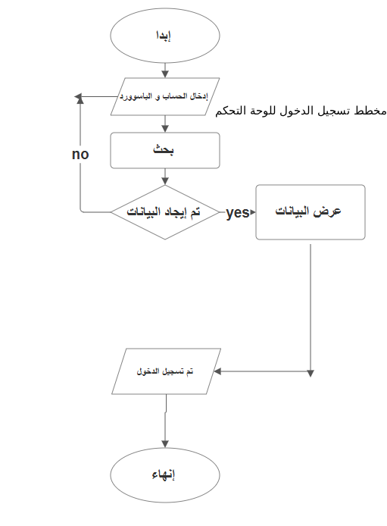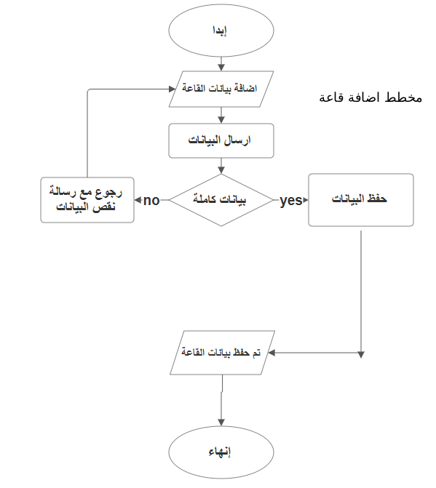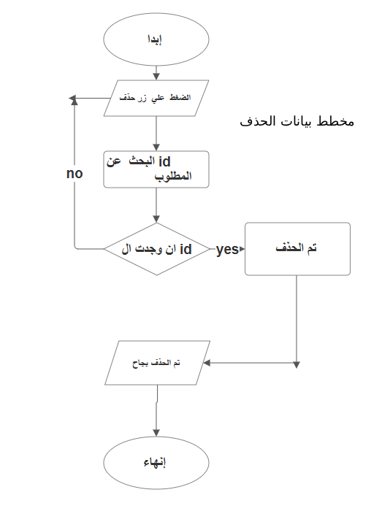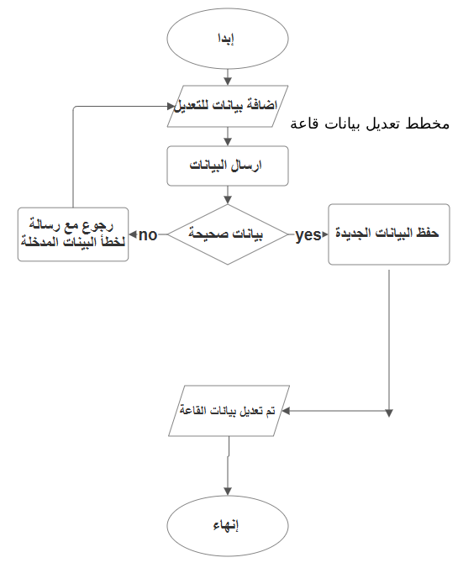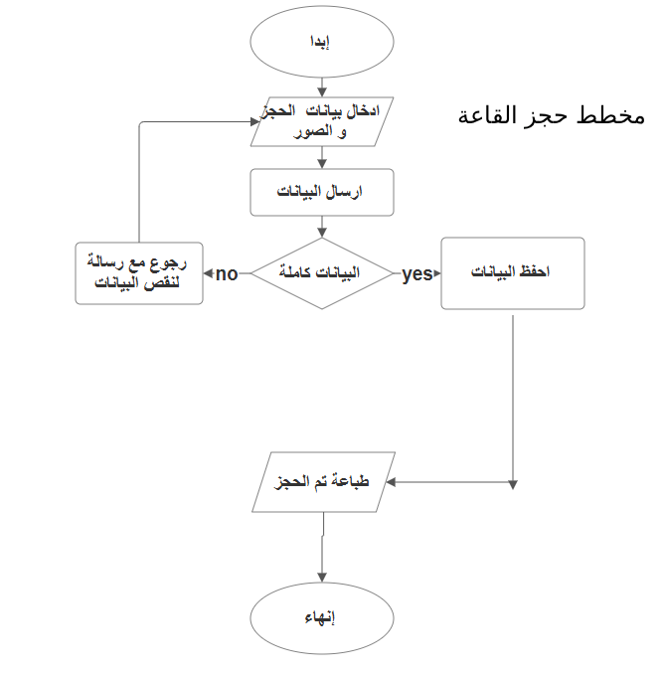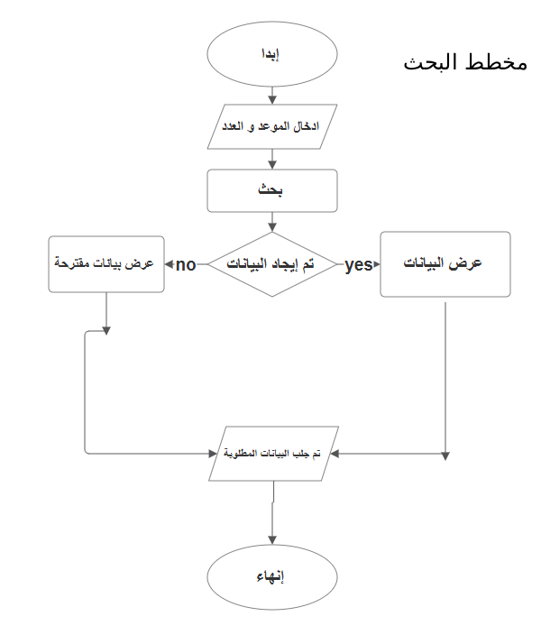

2-ERD Digrams

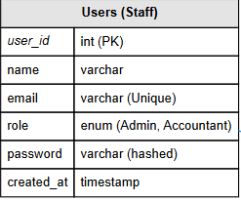

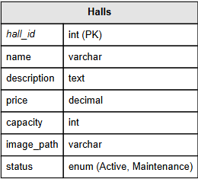

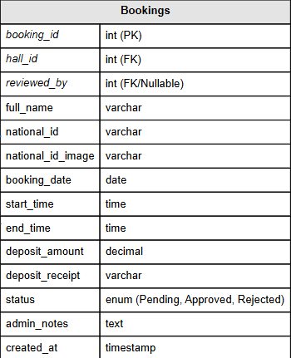

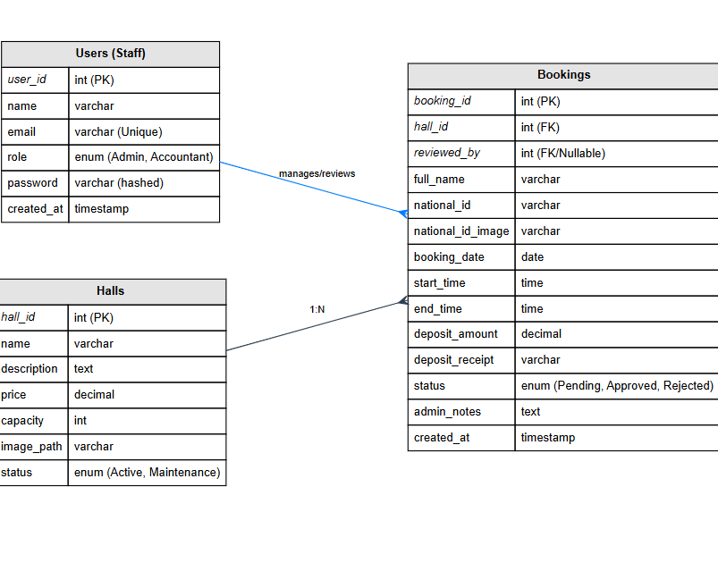

3-ER Digram

